Newsletter Webpage Email Text - SPANISH

Prevent Blindness Eye Health Audio Library

¿SABES CÓMO LA DIABETES PUEDE AFECTAR TUS OJOS?
Información gratuita y confidencial sobre la salud ocular relacionada con la diabetes, disponible 24/7 por teléfono en inglés y español. Todo el contenido está revisado por expertos médicos y diseñado para ofrecer información confiable y de alta calidad para personas con diabetes, sus familiares y cuidadores.
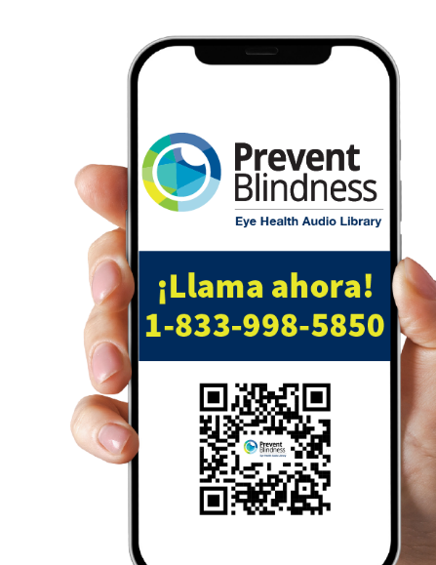
¡Llama ahora!
1-833-998-5850

Aprende sobre:
- Proteger tu vista
- Prepararte para exámenes de la vista
- Salud ocular durante el embarazo
- Consejos para personas recién diagnosticadas

La Biblioteca de Audio sobre Salud Ocular
- Gratis
- Para personas con diabetes, cuidadores y familiares
- Aprobada por médicos
- Fácil de entender
- Disponible en inglés y español (Available in English and Spanish)
- Confidencial

Lo que encontrarás
- Explicaciones sobre enfermedades oculares: Información clara y aprobada por médicos sobre condiciones oculares relacionadas con la diabetes, explicada en un lenguaje sencillo y fácil de entender.
- Cómo manejar tu salud ocular: Consejos prácticos sobre cómo controlar los efectos de la diabetes en la visión y prevenir la pérdida de la vista.
- Información sobre exámenes de la vista: Aprende cómo acceder a exámenes oculares y qué esperar durante tu visita.
- Cuidado ocular durante el embarazo: Orientación especial para mujeres embarazadas con diabetes sobre el manejo de la salud ocular.
- Guía para pacientes nuevos: Apoyo paso a paso para quienes han sido recientemente diagnosticados con diabetes o con afecciones oculares relacionadas.

Cómo funciona
- Llama en cualquier momento: Marca el número y accede a la información 24/7.
- Elige tu idioma: Selecciona inglés o español.
- Navega con tu voz: Usa comandos de voz sencillos para encontrar lo que necesitas.
- Escucha y aprende: Accede a segmentos de audio de 30 segundos con información confiable y aprobada por médicos.
- Mensaje de texto: solicite mensajes de texto con la información compartida.

Para recursos adicionales, visita: https://preventblindness.org/audio-library-resources/.

